Приложение А – Техническое задание
АВТОНОМНАЯ НЕКОММЕРЧЕСКАЯ ОРГАНИЗАЦИЯ ПРОФЕССИОНАЛЬНАЯ ОБРАЗОВАТЕЛЬНАЯ ОРГАНИЗАЦИЯ МОСКОВСКИЙ МЕЖДУНАРОДНЫЙ КОЛЛЕДЖ ЦИФРОВЫХ ТЕХНОЛОГИЙ «АКАДЕМИЯ ТОП»

Техническое задание
«Система управления учебным процессом»

Руководитель: | ______________________ | (А.А. Концевич)
 | (подпись, дата)
Студент: | ______________________ | (И.А. Дубровина)
 | (подпись, дата)

Иркутск, 2026
Оглавление
ВВЕДЕНИЕ 3
1. Анализ предметной области 4
1.1. Описание предметной области 4
1.2. Анализ существующих решений 5
1.3. Выявление требований к системе 5
1.3.1. Функциональные требования 6
1.3.2. Нефункциональные требования 6
2. ВЫБОР АРХИТЕКТУРЫ 7
2.1. Общие принципы архитектуры 7
2.2 Выбор архитектуры и обоснование решения 7
3. Проектирование ПП 9
4. Проектирование базы данных 19
5. Разработка ПП 23
5.1 Разработка кода клиентской части программного продукта 23
5.2 Разработка кода серверной части программного продукта 31
6. Тестирование и отладка программного продукта 37
ЗАКЛЮЧЕНИЕ 41
СПИСОК ИСПОЛЬЗУЕМЫХ ИСТОЧНИКОВ 43

ВВЕДЕНИЕ
Целью данного проекта является разработка системы управления учебным процессом для школы или колледжа. Система позволяет работать с основными данными учебного процесса: личными данными студентов, информацией о группах и курсах, оценками и посещаемостью. В проекте реализована единая база данных Firebase Firestore, к которой подключаются мобильные приложения для разных ролей пользователей. Это позволяет показать, как можно организовать работу нескольких приложений с общим источником данных.
В ходе выполнения курсового проекта были поставлены следующие задачи:
- Провести анализ предметной области и выявить основные требования к системе.
- Выбрать инструментальные средства разработки, обосновать их выбор.
- Разработать техническое задание на создание системы.
- Спроектировать архитектуру приложения и структуру базы данных.
- Разработать мобильное приложение для студентов, преподавателей и администраторов.
- Реализовать интеграцию с облачной базой данных Firebase.
- Провести тестирование и отладку программного продукта.

1. Анализ предметной области

1.1. Описание предметной области
Предметной областью данного проекта является управление учебным процессом в образовательном учреждении (школе или колледже). В любом учебном заведении существует необходимость вести учет следующих данных:
- Студенты (учащиеся) — их личные данные (ФИО), информация о группе и курсе обучения;
- Успеваемость — оценки, полученные студентами по различным предметам;
- Посещаемость — отметки о присутствии или отсутствии студентов на занятиях.
В традиционной (бумажной) системе учета используются классные журналы, ведомости и табели. Такая система имеет ряд недостатков:
Недостатки: | Описание:
Время | Для заполнения журналов занимает слишком много времени
Ошибки | Слишком много опечаток и арифметических ошибок
Потеря данных | Бумажные носители могут быть утеряны или испорчены
Сложность анализа | Трудно быстро получить статистику по успеваемости или посещаемости
Ограниченный доступ | Студенты не имеют оперативного доступа к своим оценкам

1.2. Анализ существующих решений
На рынке существуют различные программные системы для учебного процесса. Наиболее известные из них:
Название: | Преимущества: | Недостатки:
Электронный журнал  (Дневник) | Широкий функционал, приятный интерфейс сайта, поддержка от государства | Сложность, нет мобильного приложения для студентов, имеются подписки
Google Classroom | Бесплатный, интеграция с Google-сервисами | Ограниченный функционал для учета посещаемости
1С: Образование | Мощные аналитические возможности | Слишком дорого, сложная настройка
Moodle | Бесплатный, много функций | Требует установки на сервер, сложный для обычного пользователя
Вывод: большинство существующих систем либо слишком сложны, либо платные, либо не имеют удобного мобильного интерфейса для студентов. Поэтому разработка собственной простой и понятной системы является актуальной.

1.3. Выявление требований к системе
На основе анализа предметной области были сформулированы следующие требования к разрабатываемой системе:

1.3.1. Функциональные требования

Требования: | Приоритет:
Система должна хранить данные о студенте: ФИО, курс, группа | Высокий
Система должна обеспечивать выставление оценок студентам по предметам | Высокий
Система должна обеспечивать отметку посещаемости студентов | Высокий
Система должна иметь мобильное приложение для студентов | Средний
Система должна сохранять данные в базе данных | Высокий

1.3.2. Нефункциональные требования

Требование: | Описание:
Простота использования | Интерфейс должен быть интуитивно понятным
Надежность | Система не должна терять данные и корректно обрабатывать ошибки
Производительность | Операции должны выполняться без заметных задержек
Масштабируемость | Возможность добавления новых функций в будущем

2. ВЫБОР АРХИТЕКТУРЫ

2.1. Общие принципы архитектуры
В современной разработке программных систем для образовательных учреждений применяются различные архитектурные подходы. Наиболее распространёнными являются:
Трёхуровневая архитектура с разделением на клиентскую часть, серверную часть и базу данных:
  - уровень представления;
  - уровень бизнес-логики;
  - уровень данных;
Для проекта «Система управления учебным процессом» решила использовать архитектуру с общей базой данных, поскольку это позволяет:
- использовать уже изученные технологии (C++ для настольного приложения, Dart/Flutter для мобильного);
- обеспечить простоту развертывания — не требуется установка отдельного сервера;
- продемонстрировать взаимодействие двух приложений с единым источником данных.

2.2 Выбор архитектуры и обоснование решения
В соответствии с требованиями предметной области и выбранными инструментальными средствами (C++ для настольного приложения, Dart/Flutter для мобильного, Firebase в качестве СУБД) для проекта «Система управления учебным процессом»» предлагается следующая архитектура:
1. Уровень настольного приложения
Реализуется на языке C++ с использованием платформы firebase. Включает:
- авторизацию пользователя (администратор, преподаватель);
- управление студентами (добавление, просмотр, удаление);
- управление оценками (выставление, просмотр);
- управление посещаемостью (отметка, просмотр);
2. Уровень мобильного приложения
Реализуется на языке Dart с использованием Фреймворка Flutter. Включает:
- авторизацию студента;
- просмотр своих оценок по всем предметам;
- просмотр посещаемости;
- просмотр профиля и расписания.
3. Уровень базы данных
Основан на выбранной СУБД Firebase. Содержит:
- таблицу студентов (id, имя, фамилия, курс, группа);
- таблицу предметов (id, название, преподаватель);
- таблицу оценок (id, студент, предмет, оценка, дата);
- таблицу посещаемости (id, студент, дата, статус);
- связи между таблицами через внешние ключи (например, оценка привязана к студенту и предмету, при удалении студента его оценки удаляются автоматически).
Такая архитектура позволяет:
- обеспечить автономность — система работает без постоянного подключения к интернету;
- использовать уже выбранные и изученные технологии (C++, Dart, Flutter);
- легко реализовать основные функциональные возможности: ведение базы данных, CRUD-операции, просмотр оценок и посещаемости для разных ролей (администратор, преподаватель, студент).

3. Проектирование ПП
3.1 Структурная схема ПП
Одним из этапов разработки программного продукта является этап проектирования. Проектирование программного продукта — это процесс создания плана для разработки программного обеспечения, позволяющий определить требования к продукту и сформировать его концепцию, разработать архитектуру продукта и определить стандарты и ограничения, создать модель данных и определить структуру данных, спроектировать пользовательский интерфейс.
Первым пунктом проектирования является Uses CASE диаграмма. Uses CASE — это описание последовательности действий, которые выполняют система и актер для достижения определенной цели. Uses CASE описывает взаимодействие актера с системой в рамках определенной задачи или сценария. Он включает в себя описание актеров, их целей, основных событий и последовательности действий, которые происходят в процессе использования системы.
На рисунке 1 представлена диаграмма Uses CASE для программной системы «Система управления учебным процессом». В системе выделяются три основных актера (роли пользователей): Администратор, Преподаватель и Студент.
После авторизации в системе, в зависимости от роли, пользователь получает доступ к определенному функционалу:
- Администратор имеет полный доступ к системе: управление студентами (добавление, удаление), управление преподавателями, управление предметами, создание расписания.
- Преподаватель может просматривать список студентов, видеть только свои пары, выставлять оценки и отмечать посещаемость.
- Студент может просматривать свои оценки, расписание на день, посещаемость и личный профиль.
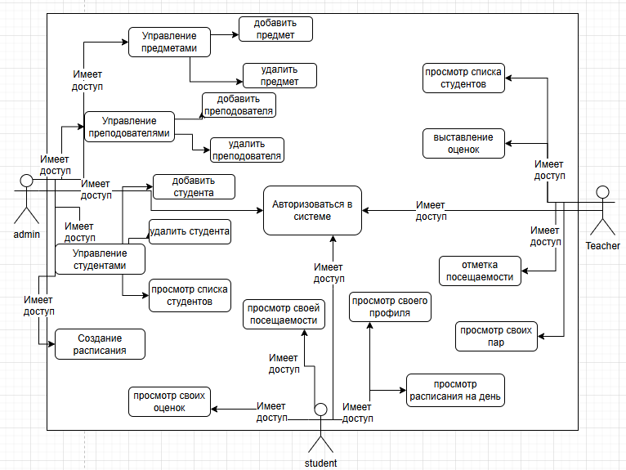
Рисунок 1 - Диаграмма Uses CASE
Следующим пунктом идёт диаграмма деятельности, которая описывает последовательность действий, которые необходимо выполнить для достижения определенной цели или решения задач и в рамках работы веб-приложения. Она помогает визуализировать и анализировать поток управления в системе, а также найти возможные проблемы и оптимизировать его. Диаграмма деятельности может использоваться для моделирования бизнес-процессов, разработки программного обеспечения и других сложных систем.
На рисунке 2 представлена диаграмма деятельности для приложения «Система управления учебным процессом». После регистрации пользователя, в зависимости от наличия учётной записи, система выводит список предметов, после список студентов чтобы выставить оценку.
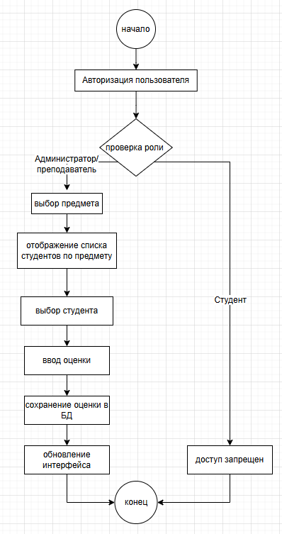
Рисунок 2 – Диаграмма деятельности

3.2 Функциональная схема ПП
Функциональная схема программного продукта нужна для того, чтобы наглядно представить основные функции и зависимости между ними. Она помогает понять, какие функции выполняет программа, как они взаимодействуют друг с другом и какие входные и выходные данные используются.
Диаграмма классов базы данных (database class diagram) – это графическое представление структуры данных, включая таблицы, атрибуты и связи между ними. Она описывает логическую структуру данных и служит для визуализации и организации элементов базы данных. С помощью диаграммы классов можно определить сущности, атрибуты и отношения между ними, что помогает разработчикам и администраторам баз данных понять структуру данных и взаимодействовать с ней.
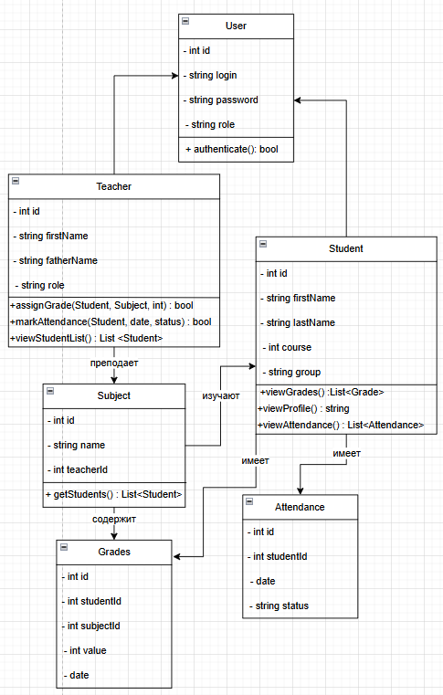
Рисунок 3 - Диаграмма классов
3.3 Проектирование интерфейса
Проектирование интерфейса программного продукта – это процесс создания эффективных и удобных взаимодействий между пользователем и программным обеспечением. Этап проектирования интерфейса включает в себя определение задач пользователя, анализ его потребностей и ограничений, а также разработку структуры и компонентов интерфейса, которые позволят пользователю легко и быстро выполнять свои задачи.
Основные экраны приложения:
- Экран авторизации;
- Главный экран администратора;
- Экран студента;
- Экран расписания;
- Экран предметов;
- Экран преподавателя;
- Экран группы;
На рисунках 4, 5, 6, 7 представлены прототипы страниц веб-приложения «Система управления учебным процессом».

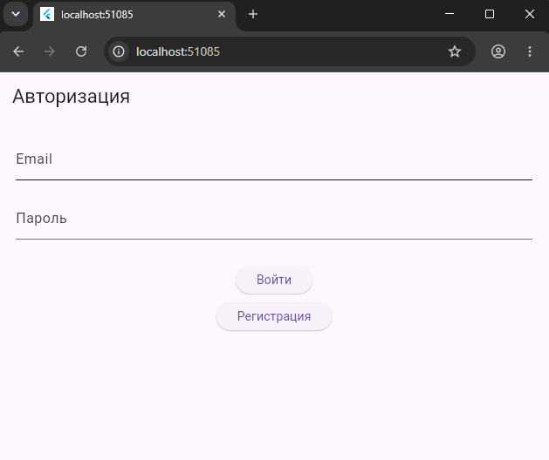
Рисунок 4 – Экран авторизации
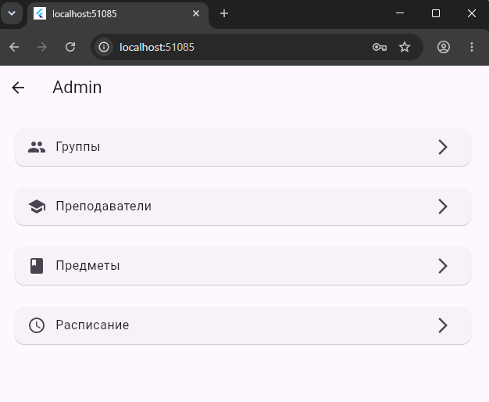
Рисунок 5 – Экран администратора
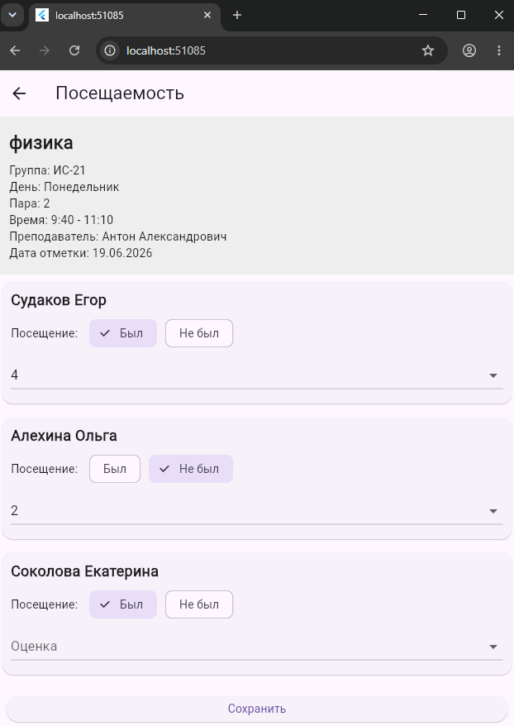
Рисунок 6 – Экран преподавателя
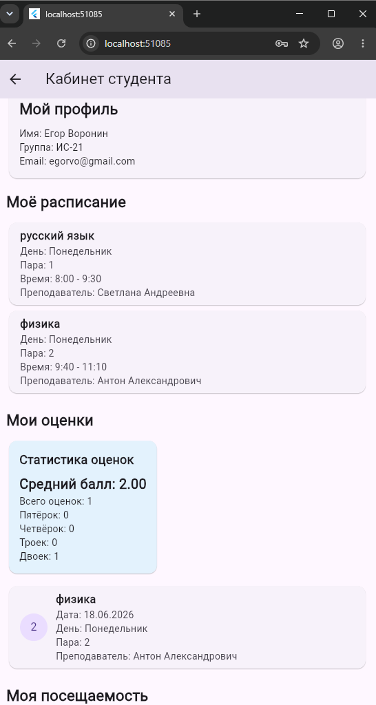
Рисунок 7 – Экран студента

Проектирование базы данных
Проектирование базы данных – это процесс создания схемы базы данных, которая определяет структуру данных, их взаимосвязь и правила работы с ними. Целью проектирования базы данных является создание эффективной и удобной для использования системы хранения и обработки данных.
Инфологическая модель базы данных представляет собой описание структуры и содержания данных, а также связей между ними, на уровне абстракции, без учета конкретных особенностей реализации. Она описывает данные в терминах объектов и связей между ними, без привязки к конкретной модели данных или технологии. Инфологическая модель используется для анализа и проектирования баз данных, а также для разработки концептуального уровня архитектуры информационных систем.
На рисунке 8 представлена инфологическая модель базы данных для веб-приложения «Система управления учебным процессом».

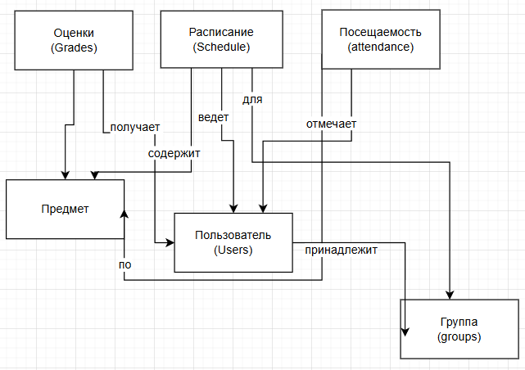
Рисунок 8 – Инфологическая модель базы данных
ER (Entity-Relationship) модель базы данных – это графический способ описания структуры данных, который представляет собой набор сущностей (entities) и связей (relationships) между ними. ER модели используются для анализа и проектирования баз данных и помогают определить необходимые сущности, атрибуты и связи для создания эффективной и корректной базы данных.
На рисунке 9 представлена ER модель базы данных для программной системы «Система управления учебным процессом». В атрибутах коллекции «users» указаны персональные данные для регистрации и последующей авторизации пользователей в системе. Пользователи разделяются по ролям: студенты, преподаватели и администраторы. Студенты связаны с коллекцией групп как «многие к одному», так как каждый студент учится в одной группе, а в группе может учиться много студентов. Студенты связаны с коллекцией предметов как «многие ко многим» через расписание, так как каждый студент изучает несколько предметов, и каждый предмет изучается несколькими студентами. Атрибуты коллекции «users» для преподавателей включают персональные данные и роль «teacher», что позволяет идентифицировать преподавателей в системе. Расписание связывает группы, предметы и преподавателей, обеспечивая полную картину учебного процесса. Оценки и посещаемость привязаны к конкретным студентам и предметам, что позволяет вести детальный учет успеваемости и посещаемости каждого студента.
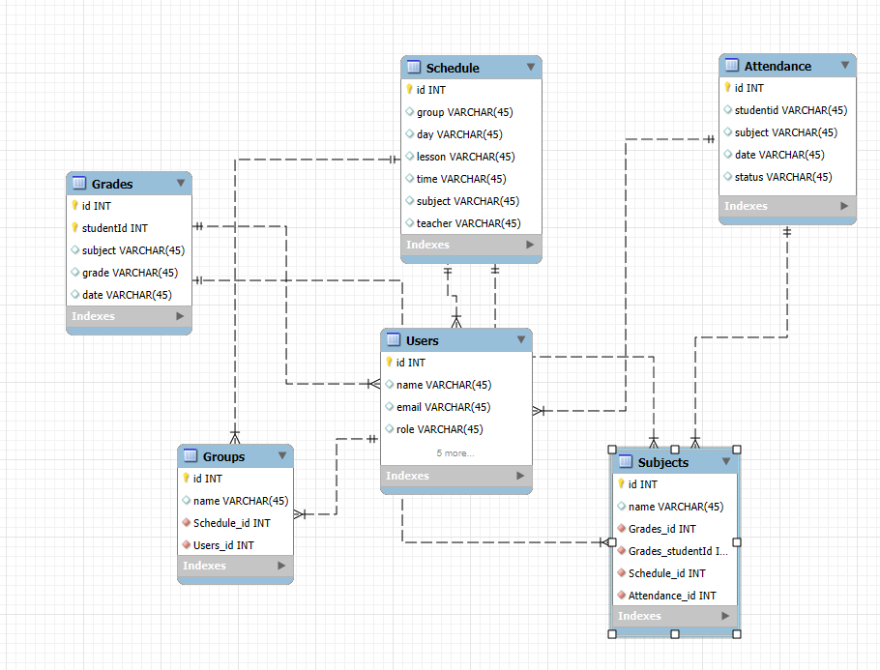
Рисунок 9 – ER модель базы данных
Всего база данных содержит 6 коллекций (таблиц):
Коллекция «users» (пользователи), которая предназначена для хранения таких данных, как:
- id (идентификатор);
- name (полное имя пользователя);
- email (электронная почта пользователя);
- role (роль пользователя: student, teacher, admin);
- group (группа, к которой принадлежит студент).
Коллекция «groups» (группы), хранит такие данные, как:
- id (идентификатор);
- name (название группы).

Коллекция «subjects» (предметы), в которой хранятся следующие данные:
- id (идентификатор);
- name (название предмета).
Коллекция «schedule» (расписание) содержит следующие данные:
- id (идентификатор);
- group (группа, для которой составлено расписание);
- day (день недели);
- lesson (номер урока или пары);
- time (время проведения занятия);
- subject (название предмета);
- teacher (ФИО преподавателя).
Коллекция «grades» (оценки), в которой хранятся следующие данные:
- id (идентификатор);
- studentId (идентификатор студента, получившего оценку);
- subject (название предмета, по которому выставлена оценка);
- grade (значение оценки);
- date (дата выставления оценки).
Коллекция «attendance» (посещаемость) содержит следующие данные:
- id (идентификатор);
- studentId (идентификатор студента);
- subject (название предмета);
- date (дата занятия);
- status (статус посещения: present, absent, excused).
Сама база данных была доведена до третьей нормальной формы. Но прежде, чем она стала таковой пришлось пройти три этапа, это:
- Нормализация до первой нормальной формы.
- Нормализация до второй нормальной формы.
- Нормализация до третьей нормальной формы.
Далее рассмотрим, что такое нормальная форма. Нормальная форма – свойство отношения в реляционной модели данных, характеризующее его с точки зрения избыточности, которая потенциально может привести к логически ошибочным результатам выборки или изменения данных. Нормальная форма определяется как совокупность требований, которым должно удовлетворять отношение. Существует шесть нормальных форм, и имеющаяся база данных была доведена до третьей.
При нормализации в первую нормальную форму были соблюдены условия, которые делают ее таковой. А именно все данные должны быть атомарными. То есть одно поле – одно значение. Это условие было соблюдено и коллекции находятся в первой нормальной форме. Для нормализации во вторую нормальную форму необходимо: во-первых, она уже должна быть в первой нормальной форме, а во-вторых, таблицы должны быть связаны между собой, для того чтобы данные в таблицах не дублировались. Ведь если иметь одинаковые записи в разных таблицах, то придется изменять данные в одной таблице и в другой тоже. Для нормализации в третью нормальную форму, необходимо чтоб таблица уже была в первой и во второй, а также соблюсти некоторое условие. Нужно чтоб таблица не имела не ключевых атрибутов, которые зависят друг от друга. То есть, для каждого не ключевого атрибута существует свой потенциальный ключ, от которого он зависит.
Таким образом, можно увидеть всю необходимую информацию для понимания системы хранения данных.

5. Разработка ПП

5.1 Разработка кода клиентской части программного продукта
Клиентская часть — это часть программы, которая работает на стороне пользователя. В данном проекте клиентская часть представляет собой настольное приложение, разработанное на языке C++ с использованием возможностей Firebase SDK. Клиентская часть отвечает за отображение информации, обработку пользовательских действий и взаимодействие с базой данных Firebase.
Внешний вид приложения разрабатывался с использованием стандартных средств языка Dart и Фреймворка Flutter работы с Firebase. Функционал приложения обеспечивается за счет вызовов методов Firebase SDK для выполнения операций с базой данных.
На рисунке 10 представлен код для входа в окно авторизации
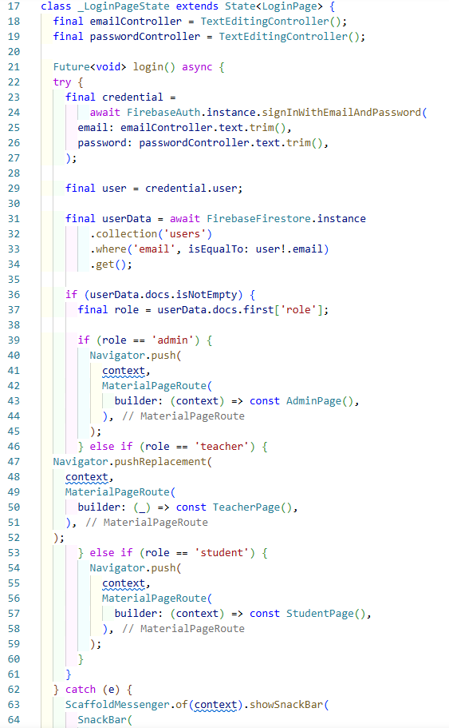
Рисунок 10 – Код для входа в окно авторизации
На рисунке 11 представлен код главной страницы администрации. На ней отображается весь функционал для администратора.

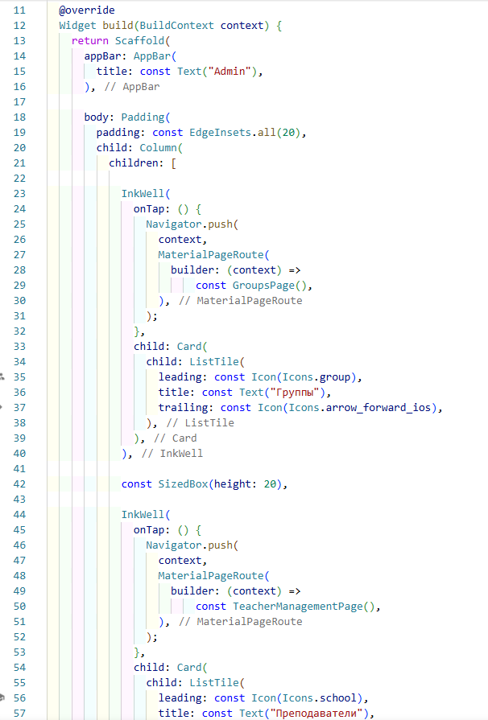
Рисунок 11 – Код главной страницы администратора
На рисунке 12 представлен код вывода предметов и расписания.
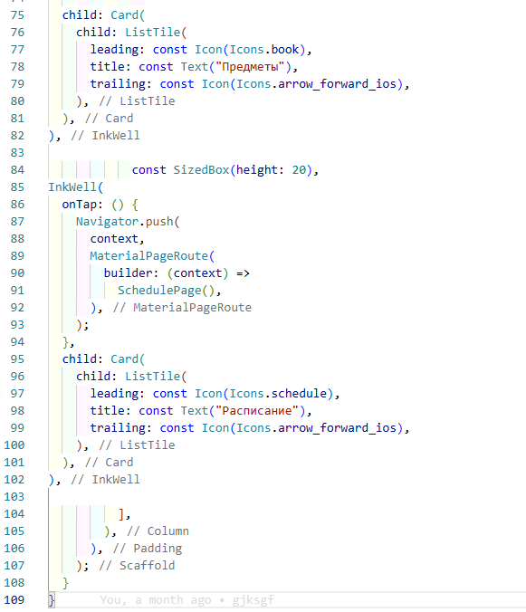
Рисунок 12 – Код для вывода расписания и предметов
На рисунке 13 представлен код для вывода «личного кабинета» преподавателя.

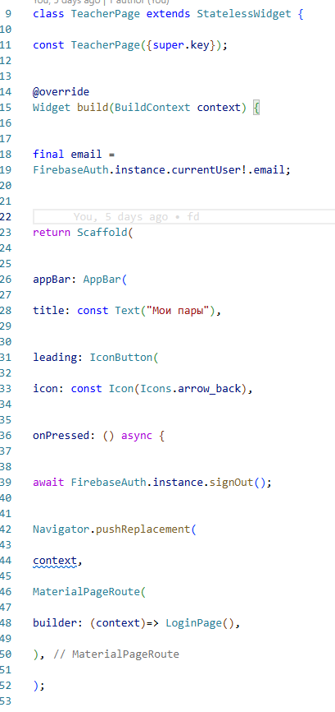
Рисунок 13 – Код для вывода личного кабинета преподавателя

На рисунке 14 изображен код «личного кабинета» ученика.
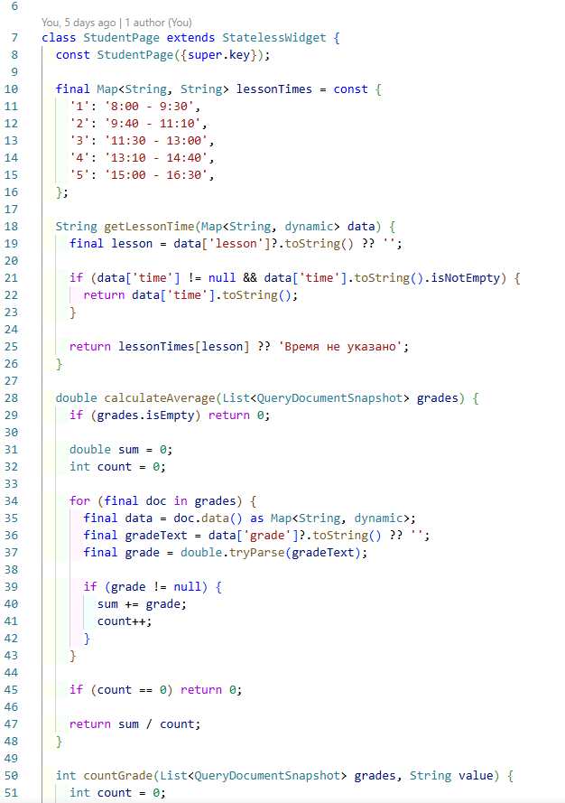
Рисунок 14 – Код для вывода личного кабинета ученика
На рисунке 15 предоставлен код для добавления предметов.
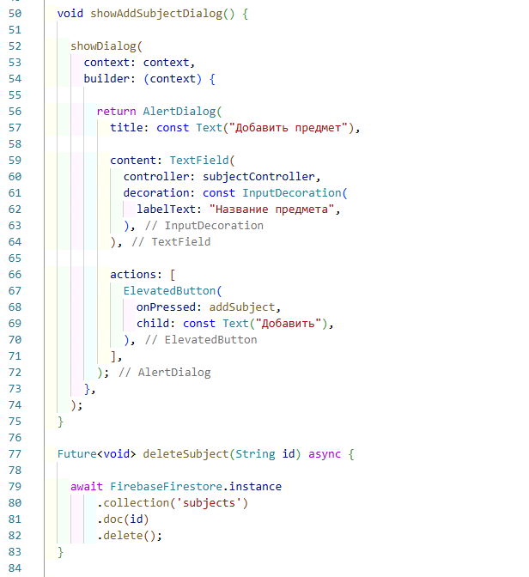
Рисунок 15 – Код для добавления предметов
На рисунке 16, 17 предоставлен код для создания групп и добавления студентов.
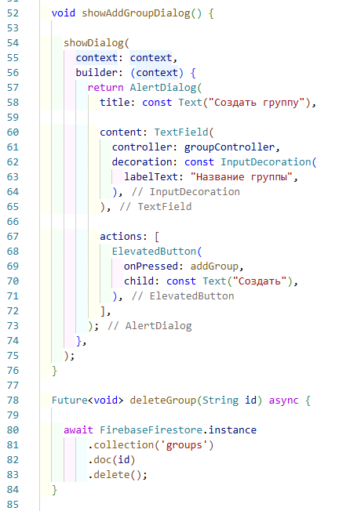
Рисунок 16 – Код для создания групп

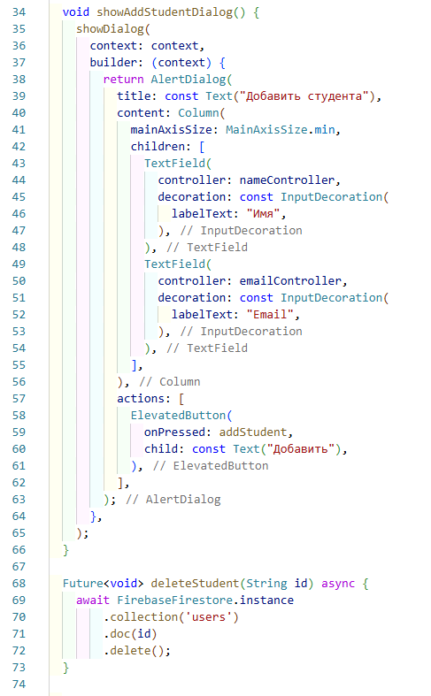
Рисунок 17 – Код для добавления студентов

5.2 Разработка кода серверной части программного продукта
Серверная часть программного продукта относится к разработке серверных компонентов приложения. Это включает в себя написание кода, который запускается на сервере и взаимодействует с базами данных. Серверная часть отвечает за обработку запросов от внешнего интерфейса, выполнение вычислений, обработку хранения и извлечения данных, а также отправку ответов обратно клиенту.
Для разработки серверной части программного продукта в данном проекте использовалась облачная платформа Firebase. Firebase представляет собой Backend-as-a-Service (BaaS) платформу, которая предоставляет готовые серверные компоненты для разработки мобильных и веб-приложений. Это включает в себя аутентификацию пользователей, облачную базу данных Firestore, хранение файлов и другие сервисы.
На рисунке 18 изображен код конфигурации Firebase.

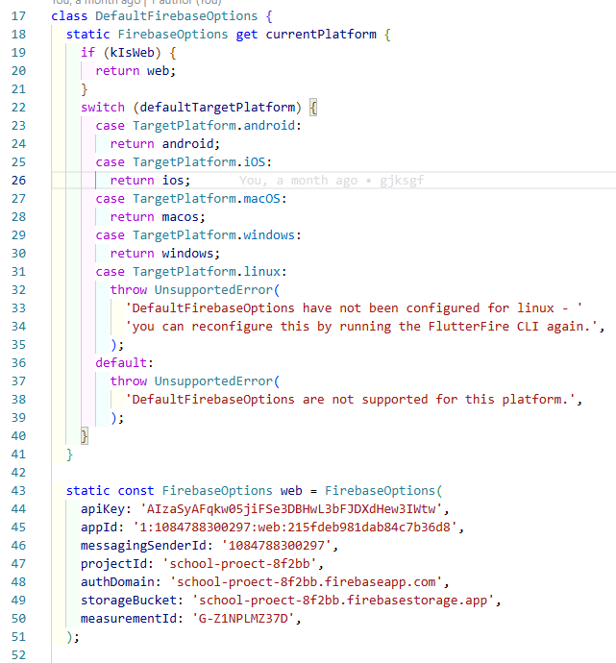
Рисунок 18 – Код конфигурации Firebase
На рисунке 19 изображен код инициализации Firebase.
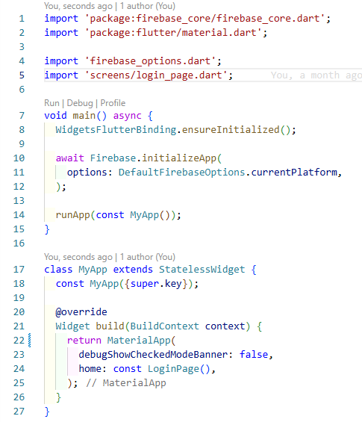
Рисунок 19 – Код инициализации Firebase
На рисунке 20 изображен код авторизации пользователя
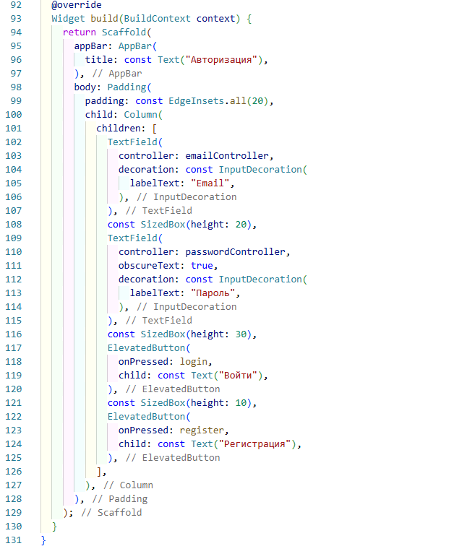
Рисунок 20 – Код авторизации пользователя
На рисунке 21 код для отметки посещаемости.
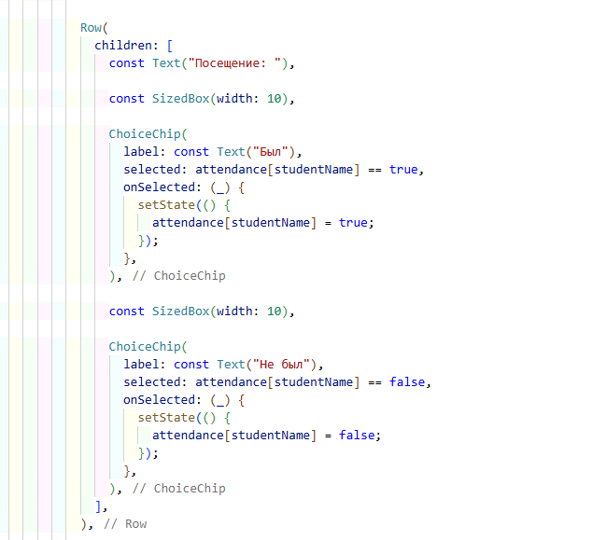
Рисунок 21 – Код для отметки посещаемости
На рисунке 22 код для выставления оценок.
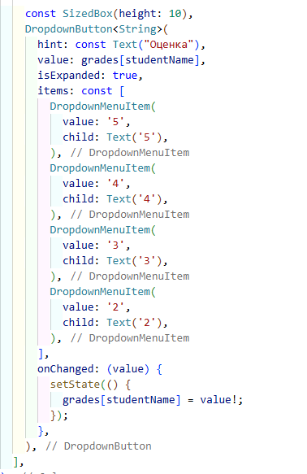
Рисунок 22 – Код для выставления оценок
На рисунке 23 изображен код для просмотра оценок студентом.
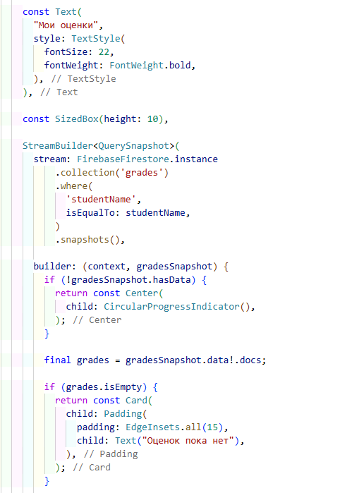
Рисунок 23 – Код просмотра оценок студентом

6. Тестирование и отладка программного продукта
Одним из этапов разработки любого программного продукта является тестирование и отладка.
Тестирование программного продукта — это процесс проверки и оценки качества программного обеспечения, который позволяет выявить ошибки и дефекты в работе системы.
Главная цель тестирования программного продукта является нахождение ошибок.
Отладка — это процесс поиска и исправления ошибок или неполадок в исходном коде какого-либо программного обеспечения.
Отладка проводилась в процессе написания программного кода, путем комплексной отладки.
Комплексная отладка — это тестирование программного продукта в целом с поиском и исправлением фиксируемых при тестировании ошибок во всех документах.
Тестирование программного продукта было разбито на этапы:
- Составление тестовых сценариев.
- Составление чек-листов.
- Модульное тестирование.
- Тестирование базы данных методом CRUD.
Для тестирования программного продукта был разработан сценарий тестирования для ролей: студент, преподаватель и администратор предметной области «Система управления учебным процессом».
В таблице 1 предоставлен сценарий для роли пользователя.
Таблица 1 – Сценарий тестирования для пользователя.
Поле | Описание
Дата | 17.06.2026
Приоритет тестирования | Средний
Заголовок | Авторизация в системе и просмотр оценок
Этапы теста | 1. Открыть экран «Авторизация». 2. Ввести email. 3. Ввести пароль. 4. Нажать кнопку «Войти». 5. Перейти на экран Студента. 6. Просмотреть список оценок.
Тестовые данные | 1) egorvo@gmail.com пароль: 123456 (студент группы ИС-21)
Ожидаемый результат | После успешного входа в систему, студент видит главный экран с доступными разделами: «Мои оценки», «Посещаемость», «Расписание», «Профиль». При переходе в раздел «Мои оценки» отображается список всех оценок по предметам.
Фактический результат | Авторизация прошла успешно, студент попал на главный экран, отображаются все разделы. При переходе в раздел «Мои оценки» отображаются оценки по всем предметам с указанием даты выставления.

Таблица 2 – Сценарий тестирования для преподавателя
Поле | Описание
Дата | 17.06.2026
Приоритет тестирования | Высокий
Заголовок | Выставление оценок и отметка посещаемости
Этапы теста | 1. Преподаватель авторизуется под учетной записью. 2. Переходит на экран «Мои пары». 3. Выбирает предмет. 4. Переходит на экран «Посещаемость». 5. Выбирает студента. 6. Нажимает кнопку «Выставить оценку». 7. Вводит оценку. 8. Сохраняет. 9. Отмечает статус посещения студента.
Тестовые данные | 1. anton@gmail.com пароль: 123456 (преподаватель физики)
Ожидаемый результат | После авторизации преподаватель попадает на главный экран. При выборе предмета отображается список студентов. Оценка успешно выставляется и сохраняется в базе данных. Посещаемость отмечается и сохраняется.
Фактический результат | Авторизация прошла успешно. Оценки выставляются и сохраняются в Firebase Firestore. Посещаемость отмечается и сохраняется. Все данные отображаются корректно.
В таблице 3 представлен сценарий для роли администратор.
Таблица 3 – Сценарий для роли администратор
Поле | Описание
Дата | 23.06.2026
Приоритет тестирования | Высокий
Заголовок | Управление пользователями и предметами
Этапы теста | 1. Администратор авторизуется. 2. Открывает экран «Админ». 3. Открывает страницу групп 4. Добавляет нового студента в выбранную группу. 5.Создает расписание. 6. Удаляет пользователя. 7. Открывает экран «Предметы». 8. Добавляет новый предмет. 9. Добавляет преподавателя и назначает преподавателя на предмет.
Тестовые данные | admin@gmail.com , 123456 (администратор)
Ожидаемый результат | После авторизации администратор попадает на главный экран со всеми разделами управления. Данные пользователей и предметов успешно добавляются, изменяются и удаляются. Все изменения сохраняются в Firebase Firestore.
Фактический результат | Авторизация прошла успешно. Все операции CRUD выполняются корректно. Данные синхронизируются с Firebase Firestore в реальном времени.
Чек-лист — это основанный на принципах «защиты от ошибок» инструмент управления, который представляет собой лист со списком необходимых проверок и отметками об их выполнении.
В таблице 4 представлен чек-лист успешной авторизации пользователя.
Таблица 4 — Чек-лист успешной авторизации пользователя
Поле | Описание
Тестовый пример № | 1
Приоритет тестирования | Высокий
Заголовок | Авторизация пользователя
Краткое изложение теста | Проводя данный тест, пользователь должен ввести действительные email и пароль для успешной авторизации.
Этапы теста | 1. Пользователь открывает экран авторизации. 2. Вводит email. 3. Вводит пароль. 4. Нажимает кнопку «Войти». 5. Переход на главный экран.
Тестовые данные | egorvo@gmail.com пароль: 123456
Ожидаемый результат | Успешная авторизация, переход на главный экран.
Статус | Зачёт
Предварительное условие | Пользователь должен быть зарегистрирован в системе. И помнить правильные email и пароль.
Постусловие | После успешной авторизации система открывает главный экран с доступными разделами в зависимости от роли пользователя.

ЗАКЛЮЧЕНИЕ
В ходе выполнения курсового проекта была поставлена цель разработать мобильное приложение «Система управления учебным процессом» для школы или колледжа. Для достижения поставленной цели были выполнены следующие задачи:
- Проведено исследование предметной области и выявлены основные потребности образовательных учреждений в автоматизации учебного процесса.
- Проведен анализ существующих решений, таких как «Дневник.ру», Google Classroom, 1С: Образование и Moodle, выявлены их преимущества и недостатки.
- Разработано техническое задание, включающее функциональные и нефункциональные требования к системе.
- Спроектирована архитектура приложения на Flutter и облачную базу данных Firebase Firestore.
- Разработаны инфологическая и ER-модели базы данных, содержащие 6 коллекций: users, groups, subjects, schedule, grades, attendance.
- Реализован программный продукт на языке Dart с использованием фреймворка Flutter и Firebase SDK.
- Проведено тестирование и отладка программного продукта, включая составление тестовых сценариев, чек-листов
Исходя из требований, были рассмотрены возможные реализации мобильного приложения на различных языках и фреймворках. Выбор был остановлен на языке Dart и фреймворке Flutter, так как они позволяют разрабатывать кроссплатформенные приложения для iOS и Android с единой кодовой базой. Для хранения данных была выбрана облачная платформа Firebase Firestore, обеспечивающая синхронизацию данных в реальном времени и простоту интеграции с мобильными приложениями.
В разработанном мобильном приложении «Система управления учебным процессом» удачно сочетаются удобный интерфейс, функциональность и простота использования. Разработаны инфологическая и ER-модели предметной области, спроектирована структура базы данных, которые затем были реализованы на практике. Создано удобное и доступное для всех участников учебного процесса приложение, имеющее понятные экраны интерфейса.
Приложение поддерживает три роли пользователей:
- Администратор — полный доступ к управлению пользователями, предметами, расписанием.
- Преподаватель — возможность выставлять оценки, отмечать посещаемость и просматривать список студентов.
- Студент — просмотр своих оценок, посещаемости, расписания и личного профиля.
Все данные хранятся в облачной базе данных Firebase Firestore, что обеспечивает надежность хранения и синхронизацию данных между устройствами. Приложение готово к использованию в образовательных учреждениях и может быть масштабировано для добавления новых функций в будущем.

СПИСОК ИСПОЛЬЗУЕМЫХ ИСТОЧНИКОВ
- Dart — язык программирования. — URL: https://dart.dev/ (дата обращения: 23.06.2026). — Текст: электронный.
- Flutter — UI Toolkit. — URL: https://flutter.dev/ (дата обращения: 23.06.2026). — Текст: электронный.
- Firebase — платформа для разработки приложений. — URL: https://firebase.google.com/ (дата обращения: 23.06.2026). — Текст: электронный.
- Cloud Firestore — документно-ориентированная база данных. — URL: https://firebase.google.com/docs/firestore (дата обращения: 23.06.2026). — Текст: электронный.
- Firebase Authentication — аутентификация пользователей. — URL: https://firebase.google.com/docs/auth (дата обращения: 23.06.2026). — Текст: электронный.
- FlutterFire — документация по интеграции Firebase с Flutter. — URL: https://firebase.flutter.dev/ (дата обращения: 23.06.2026). — Текст: электронный.
- pub.dev — официальный репозиторий пакетов Dart и Flutter. — URL: https://pub.dev/ (дата обращения: 23.06.2026). — Текст: электронный.
- firebase_core — пакет для инициализации Firebase в Flutter. — URL: https://pub.dev/packages/firebase_core (дата обращения: 23.06.2026). — Текст: электронный.
- firebase_auth — пакет для аутентификации Firebase в Flutter. — URL: https://pub.dev/packages/firebase_auth (дата обращения: 23.06.2026). — Текст: электронный.
- cloud_firestore — пакет для работы с Firestore в Flutter. — URL: https://pub.dev/packages/cloud_firestore (дата обращения: 23.06.2026). — Текст: электронный.
- FlutterFire CLI — инструмент для настройки Firebase в проектах Flutter. — URL: https://firebase.flutter.dev/docs/cli/ (дата обращения: 23.06.2026). — Текст: электронный.
- DartPad — онлайн-редактор для языка Dart. — URL: https://dartpad.dev/ (дата обращения: 23.06.2026). — Текст: электронный.

